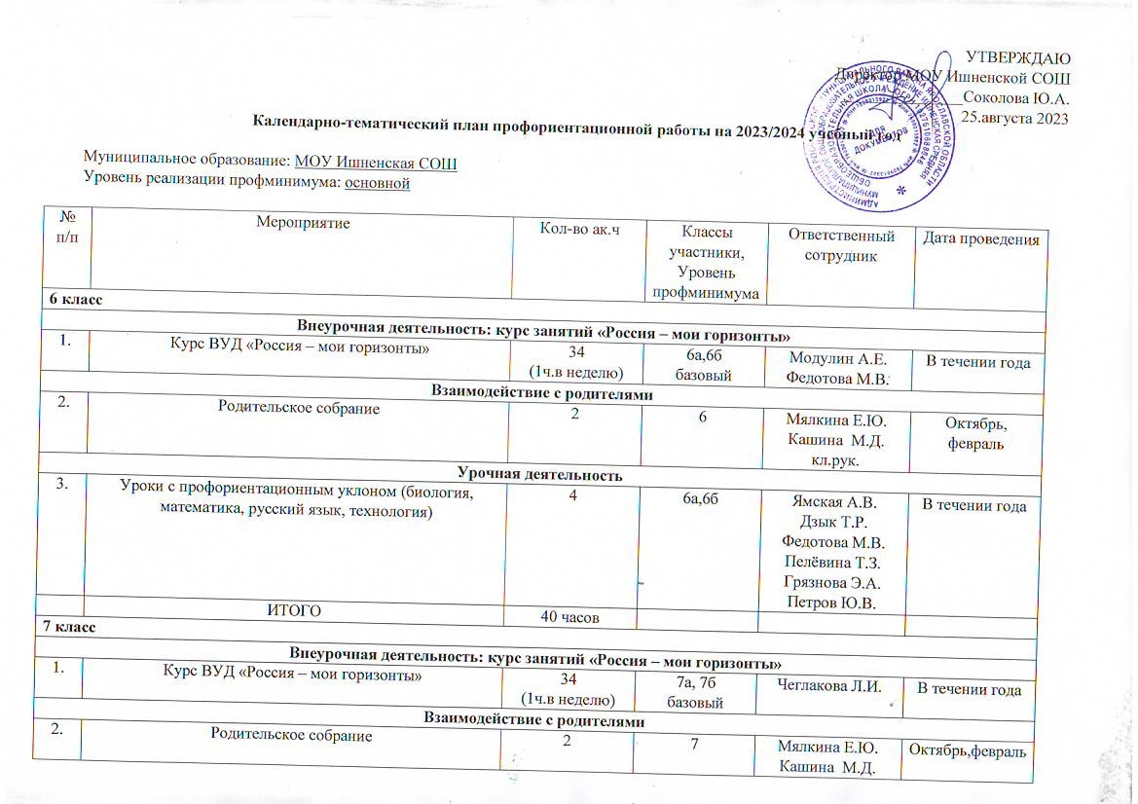

Урочная деятельность
3. | Уроки с профориентационным уклоном (биология, математика, русский язык, технология) | 4 | 6а,6б | Ямская А.В.  Дзык Т.Р.  Федотова М.В. Пелёвина Т.З.  Грязнова Э.А. Петров Ю.В. | В течении года
 | ИТОГО | 40 часов
7 класс
Внеурочная деятельность: курс занятий «Россия – мои горизонты»
1. | Курс ВУД «Россия – мои горизонты» | 34  (1ч.в неделю) | 7а, 7б  базовый | Чеглакова Л.И. | В течении года
Взаимодействие с родителями
2. | Родительское собрание | 2 | 7 | Мялкина Е.Ю.  Кашина М.Д.  Кл.рук | Октябрь,февраль
Урочная деятельность
3. | Уроки с профориентационным уклоном (биология, информатика, физика, технология) | 4 | 7а,7б | Ямская А.В.  Федотова М.В.  Хомченко О.В.  Грязнова Э.А. Петров Ю.В. | В течении года
 | ИТОГО | 40 часов
8 класс
Внеурочная деятельность: курс занятий «Россия – мои горизонты»
1. | Курс ВУД «Россия – мои горизонты» | 34 (1ч.в неделю) | 8а, 8б, 8в  основной | Кашина М.Д.  Сафронова Д.Ю. | В течении года
Взаимодействие с родителями
2. | Родительское собрание | 2 | 8 | Мялкина Е.Ю.  Кашина М.Д.  Кл.рук | Октябрь, февраль
Урочная деятельность
3. | Уроки с профориентационным уклоном (химия, информатика, физика, технология) | 9 | 8а,8б,8в | Ваганов А.И.  Федотова М.В.  Хомченко О.В.  Грязнова Э.А. Петров Ю.В. | В течении года
Дополнительное образование
4. | Кружки «Лидер ЮИД»;  «Школа экскурсовода»;  «ШСК «СпортLife» | 3 | 8 | Сафронова Д.Ю.  Дёжкина Е.А.  Модулин А.Е. | В течении года
Практико-ориентированный модуль
5. | Выставка «Лаборатория будущего». Профессиональные пробы на базе Площадки или на базе Платформы. На выбор: экскурсии в образовательные организации ВО или СПО; экскурсии на производство; конкурсы профориентационной направленности; образовательные выставки.  Участие в федеральном проекте ранней профессиональной ориентации учащихся 6-11 классов общеобразовательных организаций «Билет в будущее» | 12 | 8 | Кашина М.Д.  Мялкина Е.Ю.  Седова Н.А.  Хомченко О.В.  Ваганов А.И. | В течении года
 | ИТОГО | 60
9 класс
Внеурочная деятельность: курс занятий «Россия – мои горизонты»
1. | Курс ВУД «Россия – мои горизонты» | 34 (1ч.в неделю) | 9кл.  основной | Кашина М.Д. | В течении года
Взаимодействие с родителями
2. | Родительское собрание | 2 | 9 | Мялкина Е.Ю.  Кашина М.Д.  Кл.рук | Октябрь,февраль
Урочная деятельность
3. | Уроки с профориентационным уклоном (английский язык, физика, технология, химия, информатика, обшествознание) | 9 | 9 | Власова Г.В.  Ваганов А.И.  Хомченко О.В.  Грязнова Э.А. Петров Ю.В.  Попова Н.И. | В течении года
Дополнительное образование
4. | «Лидер ЮИД»;  «Школа экскурсовода»;  «ШСК «СпортLife» | 3 | 9 | Сафронова Д.Ю.  Дёжкина Е.А.  Модулин А.Е. | В течении года
Практико-ориентированный модуль
5. | Выставка «Лаборатория будущего». Профессиональные пробы на базе Площадки или на базе Платформы. На выбор: экскурсии в образовательные организации ВО или СПО; экскурсии на производство; конкурсы профориентационной направленности; образовательные выставки.  Участие в федеральном проекте ранней профессиональной ориентации учащихся 6-11 классов общеобразовательных организаций «Билет в будущее» | 12 | 9 | Кашина М.Д.  Мялкина Е.Ю.  Седова Н.А.  Хомченко О.В.  Ваганов А.И. | В течении года
 | ИТОГО | 60 часов
10 класс
Внеурочная деятельность: курс занятий «Россия – мои горизонты»
1. | Курс ВУД «Россия – мои горизонты» | 34 (1ч.в неделю) | 10кл.  основной | Кашина М.Д. | В течении года
Взаимодействие с родителями
2. | Родительское собрание | 2 | 10 | Мялкина Е.Ю.  Кашина М.Д.  Кл.рук | Октябрь,февраль
Урочная деятельность
3 | Уроки с профориентационным уклоном (английский язык, физика, технология, химия, информатика, обшествознание) | 9 | 10 | Власова Г.В.  Ваганов А.И.  Хомченко О.В.  Грязнова Э.А. Петров Ю.В.  Башляева О.В. | В течении года
Дополнительное образование
4 | «Волонтёры»;  «Школьная телестудия»;  «ШСК «СпортLife» | 3 | 10 | Сафронова Д.Ю.  Модулин А.Е. | В течении года
Практико-ориентированный модуль
5. | Выставка «Лаборатория будущего». Профессиональные пробы на базе Площадки или на базе Платформы. На выбор: экскурсии в образовательные организации ВО или СПО; экскурсии на производство; конкурсы профориентационной направленности; образовательные выставки.  Участие в федеральном проекте ранней профессиональной ориентации учащихся 6-11 классов общеобразовательных организаций «Билет в будущее» | 12 | 10 | Кашина М.Д.  Мялкина Е.Ю.  Седова Н.А.  Хомченко О.В.  Ваганов А.И. | В течении года
 | ИТОГО | 60 часов
11 класс
Внеурочная деятельность: курс занятий «Россия – мои горизонты»
1. | Курс ВУД «Россия – мои горизонты» | 34 (1ч.в неделю) | 11 кл.  основной | Кашина М.Д. | В течении года
Взаимодействие с родителями
2. | Родительское собрание | 2 | 11 | Мялкина Е.Ю.  Кашина М.Д. кл.рук | Октябрь,февраль
Урочная деятельность
3. | Уроки с профориентационным уклоном (английский язык, физика, технология, химия, информатика, обшествознание, экономика) | 9 | 11 | Власова Г.В.  Ваганов А.И.  Хомченко О.В.  Грязнова Э.А. Петров Ю.В.  Башляева О.В. | В течении года
Дополнительное образование
4. | «Волонтёры»;  «Школьная телестудия»;  «ШСК «СпортLife» | 3 | 11 | Сафронова Д.Ю.  Модулин А.Е. | В течении года
Практико-ориентированный модуль
5. | Выставка «Лаборатория будущего». Профессиональные пробы на базе Площадки или на базе Платформы. На выбор: экскурсии в образовательные организации ВО или СПО; экскурсии на производство; конкурсы профориентационной направленности; образовательные выставки.  Участие в федеральном проекте ранней профессиональной ориентации учащихся 6-11 классов общеобразовательных организаций «Билет в будущее» | 12 | 11 | Кашина М.Д.  Мялкина Е.Ю.  Седова Н.А.  Хомченко О.В.  Ваганов А.И. | В течении года
 | ИТОГО | 60 часов
Сотрудник, ответственный за реализацию мероприятий профориентационного минимума:
заместитель директора по ВР Мялкина Е.Ю.

